PC11 Doc. 24.3
CONVENTION SUR LE COMMERCE INTERNATIONAL DES ESPECES
DE FAUNE ET DE FLORE SAUVAGES MENACEES D'EXTINCTION
____________
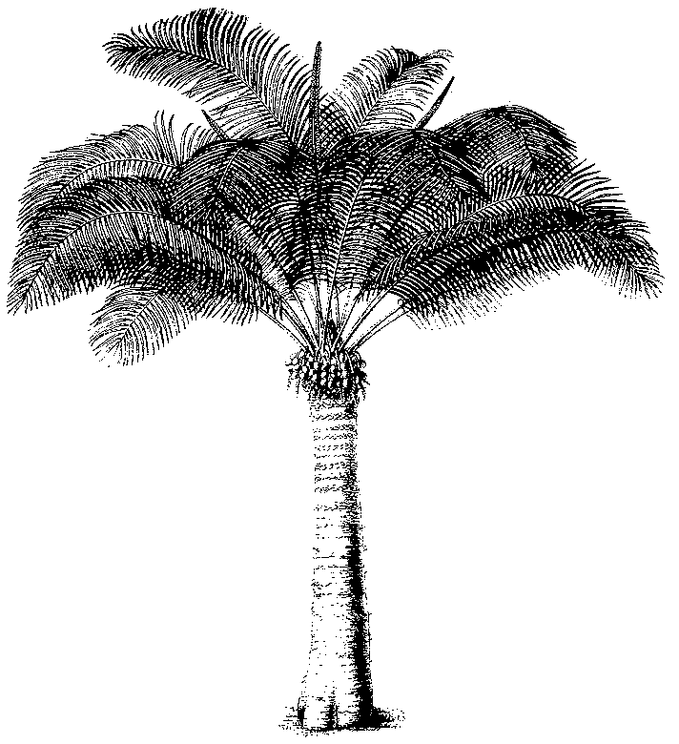
Onzième session du Comité pour les plantes
Langkawi (Malaisie), 3 – 7 septembre 2001
Autres questions
Annotation à Cistanche deserticola
1. A sa 11e session, la Conférence des Parties a approuvé la proposition d’inscrire Cistanche deserticola à l’Annexe II avec l’annotation: «Sert à désigner les racines entières et tranchées et les parties de racines, à l'exception des parties et produits transformés, tels que poudres, pilules, extraits, toniques, tisanes et autres préparations».
2. Personne n’a remarqué au cours de la session, ni immédiatement après, que cette annotation est incorrecte puisque Cistanche deserticola est un parasite et n’a pas de racines!
3. Les parties qui sont commercialisées sont des inflorescences séchées ou fraîches mais immatures, prélevées lorsqu’elles sont encore souterraines, d’où la référence aux «racines».
4. Il est clair que l’auteur de la proposition demandait que seul le commerce de ces inflorescences soit réglementé et que tous les produits manufacturés soient dispensés des contrôles CITES.
5. Le Secrétariat enverra une notification aux Parties à ce sujet, et coopérera avec la Chine à la préparation d’une proposition d’amendement visant à rectifier l’annotation actuelle.

